# Основы React

## HotKeys

<https://www.cyberforum.ru/ms-word/thread2223569.html>

VS CODE:

* Ctrl+F+K – автоформатирование
* Ctrl+Shift+F – поиск
* Ctrl+K+C – комментировать в JSX
* Alt+Ctrl – несколько курсоров плюс прыжки по строкам
* Ctrl+ Shift+Стрелка – выделить слово
* Написать div + Tab – быстрое создание тега
* Shift+Tab – уменьшение отступа
* Ctrl + C – в терминале остановить сервер

Chrome dev tools:

* В Source – Ctrl + P – поиск нужного js файла в проекте

## Прочее

* Все дивы возвращенные компонентами – остаются явно.
* Стили, импортированные из модульного css – действуют и вне текущей компоненты

## Запуск первого React App

Делаем установку с [https://github.com/facebook/create-react-app через *node.js*](https://github.com/facebook/create-react-app%20через%20node.js) *command prompt.*

Переходим с помощью вышеупомянутой консольной утилиты в папку с будущим проектом и прописываем следующие вещи:

npx create-react-app <my-app-name>

cd my-app

npm start

* npm install – загрузит папку node_modules. Грузит модули на основании package.json
* *npx в отличии от npm не только установит модули, но и подготовит их.
* *вместо my-app можно свое название проекта
* package.json сообщает node.js, что папка является проектом в терминологии node.js

В файле App.js в функции App() должен быть только один корневой элемент

## Компонента

Компонента – это функция (если функция – то это stateless компонента), возвращающая разметку JSX. Пример:

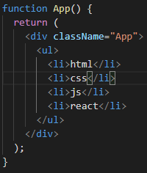

Соответственно появится тег <App/>. То есть также можно сказать, что компонента - это еще и тег.

Этот тег мы вставляем в файле *index.js*:

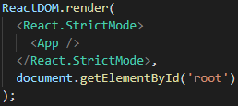

Одни такой тег можно вставить в другой тег, вот пример в App.js:

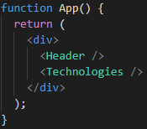 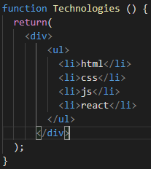 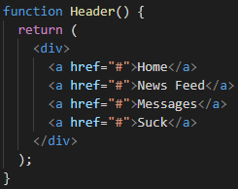

## Импорт/Экспорт

В реальном проекте каждая компонента (Technologies, Header), будет лежать в отдельном файле.

* ./ - относительно текущего местоположения
* ./.. – на уровень выше относительно текущего местоположения
* Импорт CSS отличается от импорта JS модулей: import './App.css';
* Модули из папки *node_modules* импортируются по-другому:

import React from 'react'; - не нужно ставить никаких точек, нужная папка сама найдется

* Чтобы использовать синтаксис JSX нужно сделать импорт:

import React from 'react';

* Импорт картинки: import logo from './logo.png'; Вставка:

<img src={logo} alt='d' className="logo" />

## Организация CSS

Для каждой компоненты нужно создать свой css файл. И подключить уже внутри каждой компоненты свой css файл.

* Чтобы css был изолирован в своих компонентах нужно назвать их так: name.module.css.
* Импорт такого css: import classes from './name.module.css'. classes – это объект, ключами которого являются названия стилей, а значения – сгенерированные для них автоматические названия:



* Вот так применяются классы: <div className={classes.sideBar}>
* Два класса можно применить с помощью форматной строки: {`${s.class1} ${s.class2}`}
* Компонент и CSS группируем в одну папку для удобства
* Если у SPA приложения есть странички, которые меняются, но свойства контейнера у них одинаковые, их можно положить в тег div и вынести для него общие css свойства:

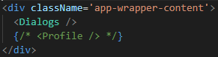

## Props

Пропсы – это параметр функции-компонента, которые содержит некоторые данные для нее:

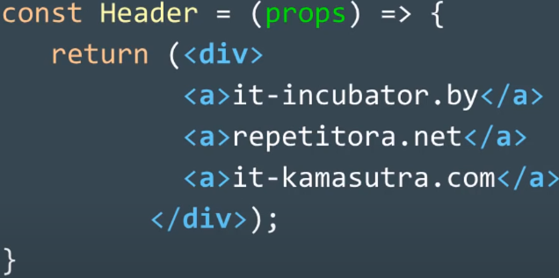

* В качестве пропса всегда приходит какой-то объект. Когда вызываем так: <Header /> - то в пропсе будет пустой объект.
* Чтобы передать объект с параметрами используются атрибуты компоненты:



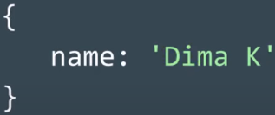

**Каждый** атрибут со значением становится парой ключ-значение объекта-параметра.

Использование:

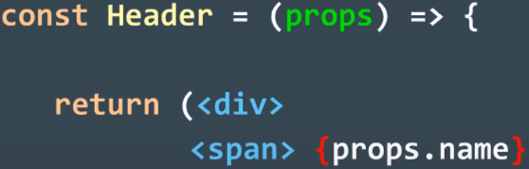

**Все атрибуты тега-компоненты превращаются в Пропсы!**

## Маршрутизация: route, browser-router

Система роутинга отслеживает адрес в адресной строке и будет реагировать на изменения в ней.

* Чтобы настроить эту систему нужно установить соответствующий модуль:

npm install [--save] react-router-dom

save – внесет запись в package.json информацию об установленном нами модуле и после этого при *npm install* этот модуль будет автоматически загружаться в папку *node_modules.* Сейчас уже автоматом и без save работает.

### <Route/> - компонента

* Не забыть импортировать модули: import { BrowserRouter, Route } from 'react-router-dom';
* Все приложение (например внутри App.js) нужно обернуть в тег-компоненту <BrowserRouter >
* Пути настраиваются с помощью тега-компоненты <Route /> Пример:

Два способа:

1. <Route path='/dialogs' render={ () => <Dialogs />} />
2. <Route path='/profile' component={Profile} />

* Чтобы указать отрисовку компоненты, только в том случае, если url **точно** соответствует указанному, нужно добавить атрибут *exact*:

<Route ***exact*** path='/dialogs' component={Dialogs} /> То есть url вида */dialogs/something* теперь будет проигнорирован и отрисовка не произойдет.

### <NavLink /> - компонента

* import { NavLink } from 'react-router-dom';
* <Navlink><Navlink /> используется вместо тега <a></a> чтобы менять URL и не перезагружать страницу снова, что по умолчанию делает <a>. Пример:

<NavLink to='/profile'>Profile</NavLink>

* Атрибут activeClassName={obj.class} указывает какой класс применить для активной ссылки. По умолчанию ссылке ставится активный класс class=’active’

### <Switch>

<https://www.youtube.com/watch?v=BhwoKN1E3C8&list=PLcvhF2Wqh7DNVy1OCUpG3i5lyxyBWhGZ8&index=100> – 20:30

## UI - BLL, выносим данные в сторону

* BLL (Redux) – это некая data, выносим её отдельно от UI.
* UI – это компоненты (React).
* Данные в компоненту могут прийти в компонент через пропсы.

Если в JSX разметке находится массив компонентов, то эти компоненты вынуться из массива и отрисуются друг за другом. Массив компонентов обычно получают из массива объектов с помощью **map**. Пример:

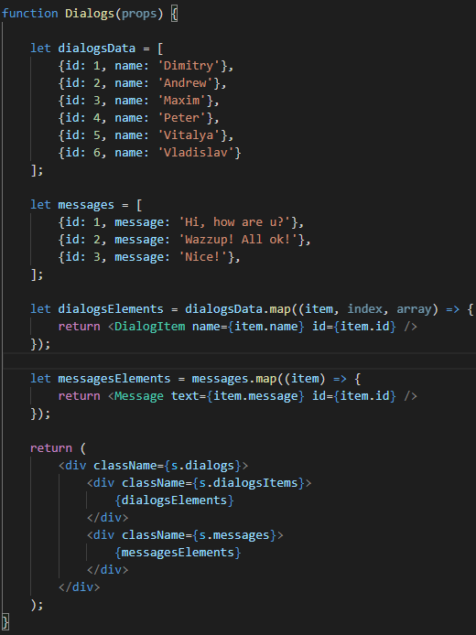

### Прокидка через props

Все данные, такие как dialogsData выше, на самом деле должны приходить извне через пропсы. Если данные, которые пришли извне где-то изменились на уровне BLL, то UI должен перерисоваться. Также функции, которые делают изменения в BLL, тоже нужно прокинуть через props и вызвать в UI. При клике в UI – мы сначала делаем изменения в BLL, а только потом перерисовываем UI. Перерисовка UI при этом запускается из BLL

### FLUX-круговорот

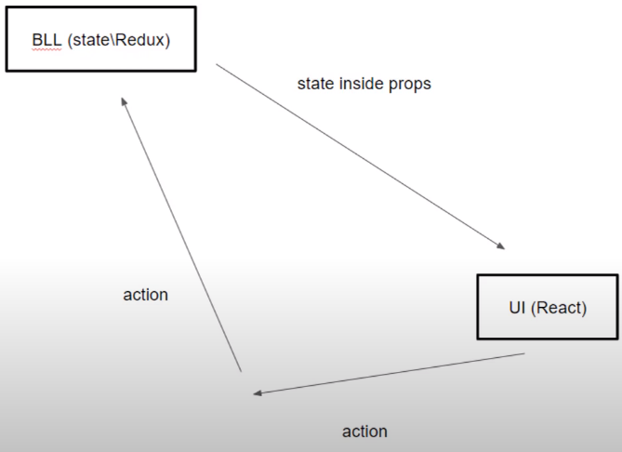

Redux реализовывает FLUX архитектуру.

## VirtualDOM: onClick, ref

### Обработчики событий

* Перехватить событие можно так:



* Обращение к какому-либо html элементу из jsx разметки:

1. нужно дать элементу Реф (**ref**):



1. Но перед этим нужно создать ссылку на этот элемент: 
2. Свойство current ссылается на **нативный** HTML элемент (real DOM):



1. В React <textaria> пишется вот так:



Даже если попытаемся ввести символ, то *свойство value* мгновенно вернет текст, который был в этом свойстве, но в обработчике onChange мы можем отловить этот символ, до того, как он затрется.

## Паттерн Observer (callback, subscribe, observer)

Посмотри в проекте с самодельным редаксом.

## Dispatch и action

Идея состоит в том, чтобы обращаться к объекту ***store*** через метод *dispatch* (который определим у store) и в качестве аргумента передавать **объект action**, на основании которого будет определяться то, что нужно сделать:

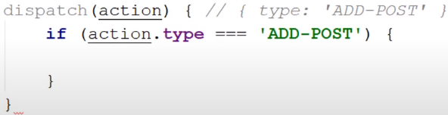

* **state.js** (dispatch)

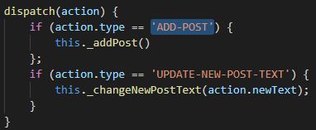

* **MyPosts.jsx** (как пример использования state.js)

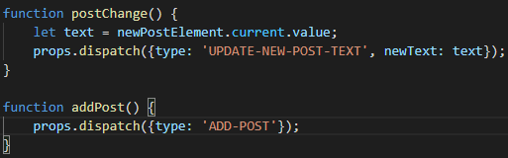

## Action creator, action type

В данной схеме у нас UI создает **объект action** самостоятельно. Это неудобно, т.к. можно ошибиться в названии свойства объекта, его количестве и т.д. Action creator() – это функция, которой мы делегируем создание action.

* **state.js**

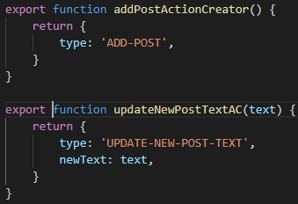

* **MyPosts.jsx**

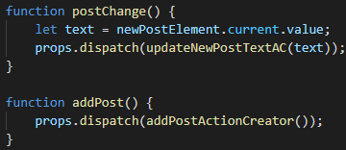

## Reducer (почти redux)

Редьюсеры позволяют распределить лишний код из метода dispatch.

**Reducer** – это функция, которая принимает state и action и возвращает новый state

В dispatch() вызываются редьюсеры, каждому передается своя часть стейта и объект action. Если в редьюсер пришел action с соответствующим типом события – он начинает работу по изменению своей часть стейта.

# Основы Redux

## Установка Redux, подключение

* npm install –-save redux– установить redux с занесением в package

У редакса есть функция, которая создаст нам store на подобии того, который мы делали вручную (*redux-store.js*):



Вместо самодельного редакса подключаем настоящий в новом файле *redux-store.js:*

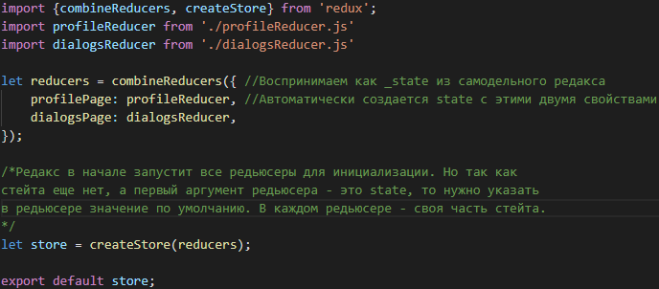

Функция *combineReducer*s принимает **объект редьюсеров**, на основании которых будет создан _*state* в объекте *store.* Формат объекта следующий: {ветвьСтейта: редьюсерВетви, …}

Функция *createStore* вызывается от *combineReducers()* и возвращает объект *store.* Редьюсеры должны возвращать свою часть стейта. В начале редакс вызывает сам метод стора *dispatch(action),* внутри которого будут запускаться редьюсеры от своей части стейта и объекта action. НО! В начале у нас нет никакого стейта и редьюсеры будут запускаться от undefined и возвращать его же. Поэтому инициализируем редьюсерам начальные значения их частей стейтов:

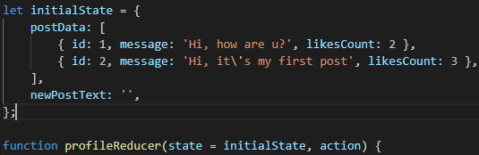

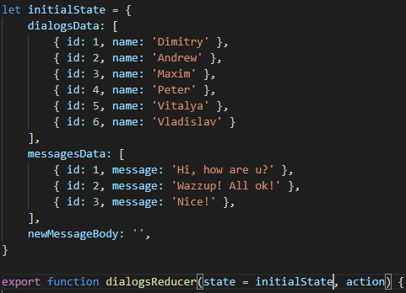

## Container component (контейнерная компонента)

Задача контейнерной компоненты – удовлетворить нуждам презентационной. Презентационная компонента не должна знать что-либо о сторе или стейте, а контейнерная может получать в себя сразу весь стор, это разрешено. То есть контейнерная компонента служит оберткой над презентационной и передает через пропсы нужные коллбеки и/или стейт.

Пример:

* Обертка

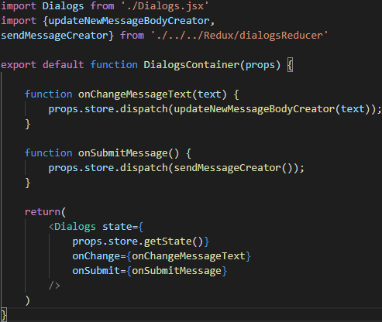

* Компонент в обертке:

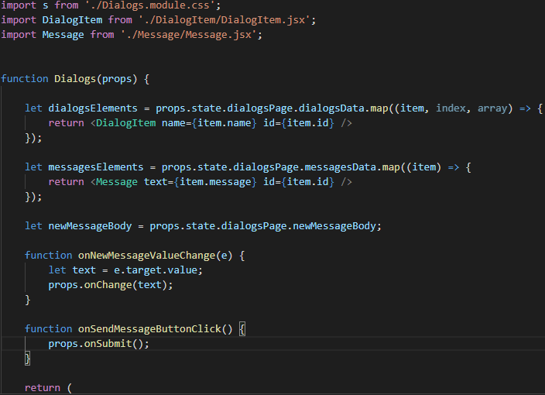

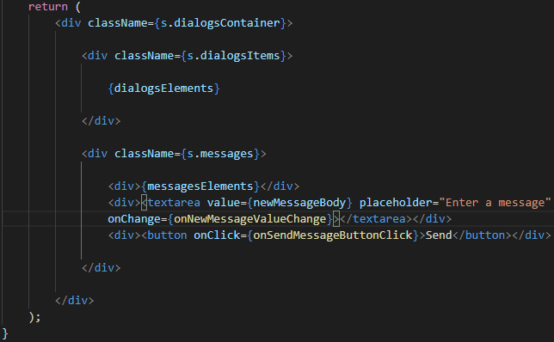

# Основы React-redux (и пр.)

## Context API

### Понятие

Позволяет не перекидывать данные (store, например) напрямую в нужную компоненту, а не передавать через пропсы.

Родительская компонента объявляет некий контекст и добавляет в него данные. Теперь дочерние компоненты могут к обращаться к этим данным.

Родитель родительской компоненты, которая создала контекст, не имеет доступа к этому контексту:

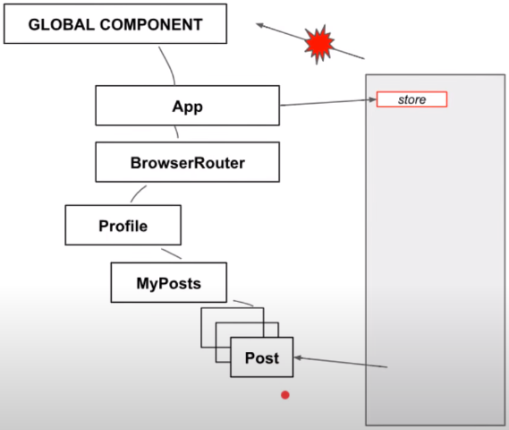

### Использование

* **Создаем контекст, можно в отдельном файле:**



В качестве defaultValue можно передать null. По сути **createContext()** вернет компоненту:

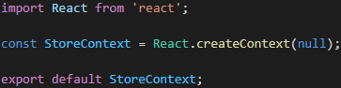

* **Оборачиваем тэг, вокруг которого нужно создать контекст:**



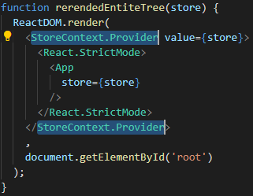

Теперь store будет доступен глобально дочерним компонентам <App /> Пропс *store* теперь нет смысла прокидывать.

Презентационные компоненты не должны обращаться к контексту, пусть обращаются их контейнерные компоненты.

* **Потребление контекста**

Чтобы компонент был потребителем, нужно отрендерить его внутри тега <StoreContext.Consumer>. Причем внутри этого тега должна быть функция, которая в аргументе получает то самое значение *value*, в которое мы передали *store* () и возвращает JSX-разметку:

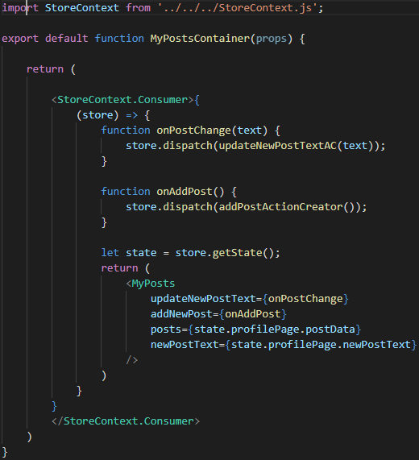

* **Вариант инкапсуляции оборачивания**

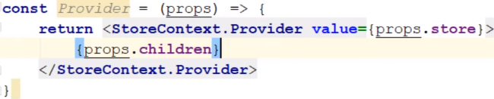

## connect, mapStateToProps, mapDispatchToProps

### Понятие

React-redux – это некая прослойка, которая обеспечивает нам более легкое общение между реактом и редаксом. Т.к. изначально редакс не предназначен именно для реакта, а реакт-редакс делает его более удобным для реакта.

* Установка: npm install react-redux

### Использование

* **Создание и оборачивание**

Похожий провайдер, который мы вручную написали выше из реактовского Context.API (**Вариант инкапсуляции оборачивания**), уже есть в библиотеке реакт-редакс:

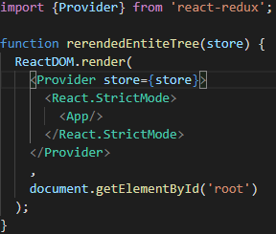

Причем пропс должен называться именно store!

* **Потребление**

**React-redux** предоставляет удобный способ для создания **контейнерной компоненты**:



Функция коннект вернет другую функцию, которую нужно вызвать от компонента, который нужно поместить в контейнер:



На данном этапе у нас получилась контейнерная компонента, которая просто рендерит Dialogs

* **Потребление: предоставление стейта и коллбеков (через пропсы)**

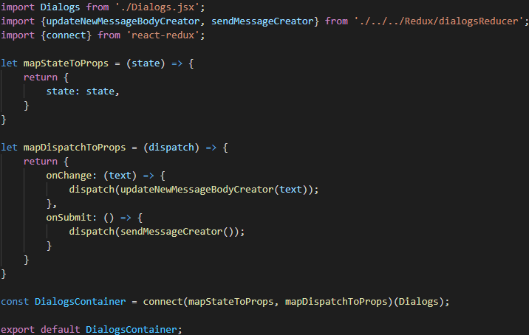

**mapStateToProps** – функция, которая будет автоматически вызвана от ***store****.getState()* который мы передали в пропсы **<Provider>** вот тут:

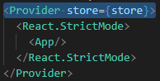

Данная функция должна возвращать объект с нужными данными стейта, которые будут переданы в пропсы.

**mapDispatchToProps** – автоматически вызовется от забинденого метода **dispatch** стора. В данной функции, в возвращаемый объект, мы должны записать нужные коллбеки, которые попадут в пропсы.

В итоге можно сказать, что в Dialogs попадут следующие пропсы:

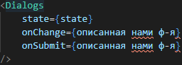

### Немного теории

Connect возвращает настроенный HOC, который мы запускаем от нужной компоненты.

Метод **connect()** делает автоматический **subscribe()**, и нам теперь не нужно делать так в index.js:



Да и вообще **rerendedEntireTree** поэтому нам больше не нужен, потому что наш контейнер подписан в connect.

Каждый раз, когда изменяется стейт, запускается вот эта функция:



Как мы помним, эта функция возвращает новую версию части стейта. Если новая версия отличается от старой – то происходит перерисовка.

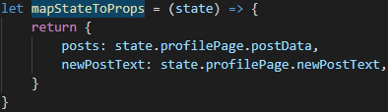

Если в posts будет сидеть новая ссылка – произойдет перерисовка! То есть если в пропсы стейт будет передаваться вот так:

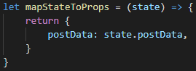

то в редьюсере будет достаточно лишь сделать поверхностную копию первого порядка:



Т.к. в postData уже будет другая ссылка на ветку стейта (копия).

Однако если в пропсы пихать весь стейт:

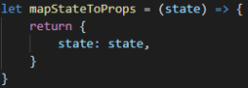

То все равно будет происходить перерисовка, даже если в редьюсере не делали копию. В этом случае достаточно сделать копию только в каком-то одном из редьюсеров.

**По правилам нужно передавать в mapStateToProps только те данные, которые ей нужны, иначе компонент будет перерисовываться, когда изменяются данные в стейте, к которым он не имеет отношения**

## Копия глубокая VS поверхностная

* Shallow copy
* Deep copy
* Spread operator

## Копия состояния в редьюсере

Когда в редьюсер приходит state – он должен сделать копию этого состояния и вернуть уже его. Если он вернет тот же самый объект state, то редакс будет думать, что изменений не было и не будет сравнивать два стейта, т.к. он будет один и тот же. А когда мы создаем копию и возвращаем уже ее, то редакс начинает сравнивать старый стейт и тот, который вернулся из редьюсера (в mapStateToProps). Однако если у обоих стейтов будут ссылочные поля – редакс опять не увидит между ними разницы и не запустит перерисовку, их тоже нужно глубоко скопировать!

Фишки при создании копии стейта:

1. Если нужно отследить изменения только в одном свойстве (ссылочном) стейта, то можем создать поверхностную копию всего стейта и глубоко скопировать лишь то свойство, которое будет сравниваться:

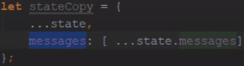

В данном случае мы перезаписали оригинальный messages на его копию.

**Глубоко копируем только то, что планируем изменять! Если объекты, которые сидят внутри messages мы менять не будем, а только добавлять или удалять что-то из массива messages, то достаточно создать лишь копию этого массива.**

Пример грамотного редьюсера:

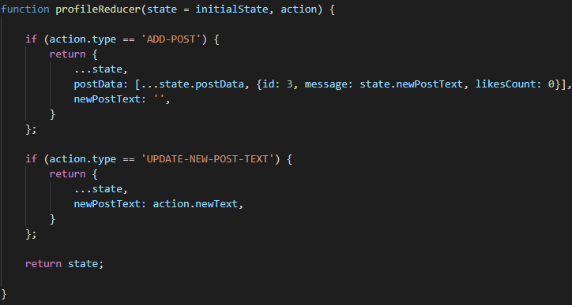

Его mapStateToProps:

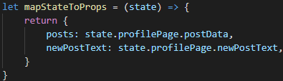

Если хоть какая-то ссылка (posts) или переменная (newPostText) изменятся – произойдет перерисовка.

## REST API

### Понятие Server API

API – Application Programming Interface – интерфейс взаимодействия с программой

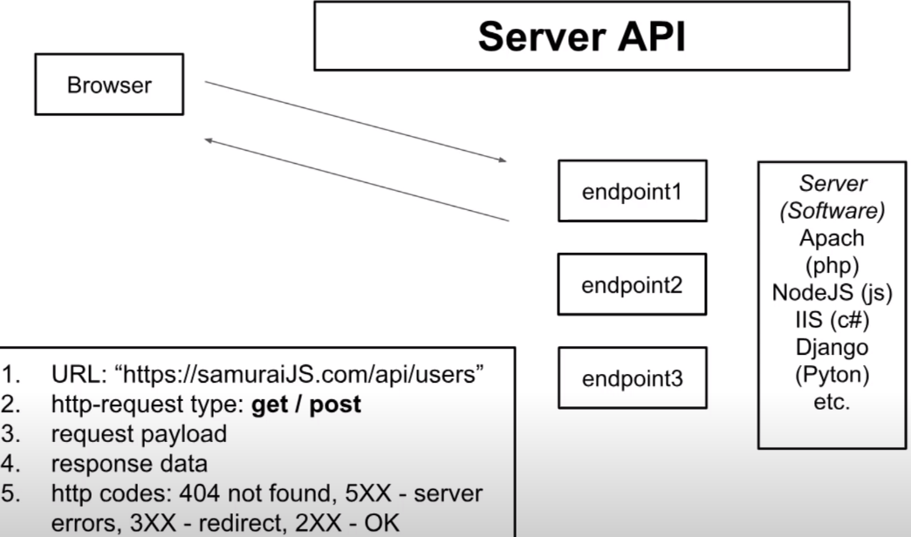

1. У каждого программного сервера есть **эндпоинты** – это URL, на которые мы можем делать **запросы**.
2. **Get запрос** используется – когда мы хотим что-то получить от сервера, по сути мы можем отправить только URL с этим запросом. **Post запрос** – когда хотим что-то отправить, с этим запросом уже можно отправить какой-то **Request payload.**
3. **Request payload** – что с запросом мы должны слать на сервер.
4. **Respons data** – какие данные нам придут в запросе
5. **Коды ответа сервера**. Например, 404 – ошибка.

### Понятие Server REST API

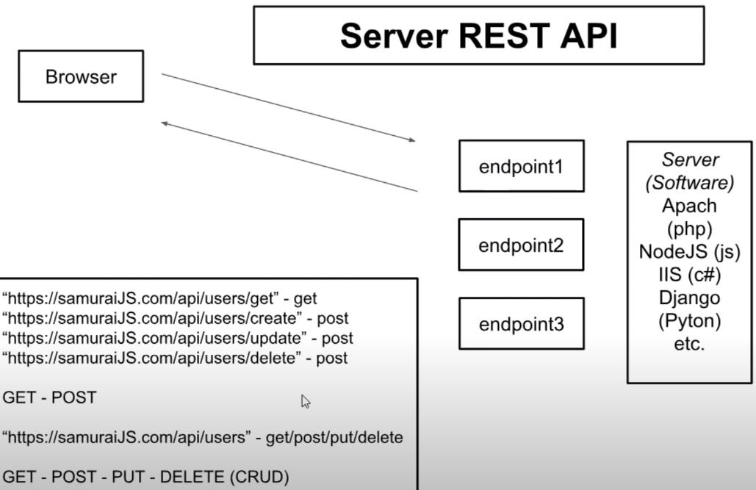

### В итоге

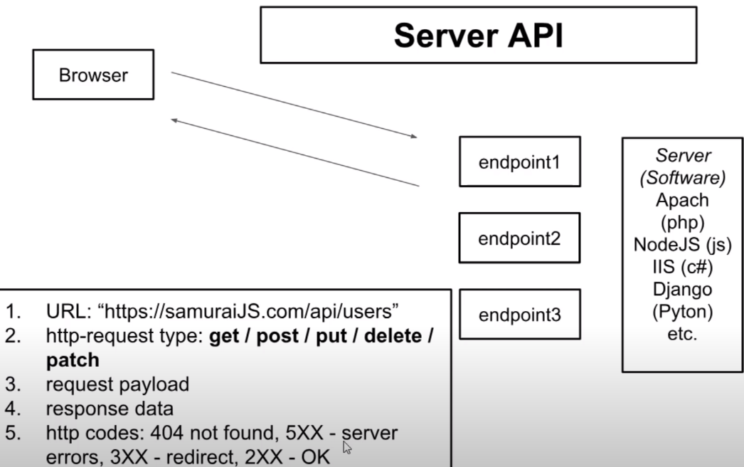

Все запросы, связанные с одной сущностью (например с пользователями) делаются на один эндпоинт, и уже по типу запроса определяется, что нужно сделать (CRUD)

## Запросы. Axios

npm install axios – установка

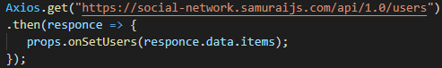

### URL/URI

**URL:**

* <https://social-network.samuraijs.com/api/1.0/users?count=20&page=3>

и

* <https://social-network.samuraijs.com/api/1.0/users>

считаются одним и тем же URL, просто разные query параметры

**URI:**

Когда говорим про URI параметры – то фактически у нас меняется URL:

* <https://social-network.samuraijs.com/api/1.0/profile/2>

и

* <https://social-network.samuraijs.com/api/1.0/profile/3>

**это уже разные адреса**

## Чистые функции

В чистой функции нельзя допускать сайд эффекты:

1. Делать запросы на сервер
2. Модифицировать входящие параметры (иммутабельность)
3. Должна вернуть результат
4. Изменять DOM элементы
5. Изменять внешние переменные

Чистая функция должна быть идемпотентной – при одних и тех же параметрах – возвращать одни и те же значения.

Эти сайд эффекты не должны возникать именно при запуске функции. Например, допускается назначить обработчик на кнопку, которая будет делать запрос. Но нельзя чтобы такая функция запускалась автоматически при рендеринге компоненты.

## Методы жизненного цикла в классовой компоненте

Функция (функциональная компонента) обычно рендерит JSX и умирает. Классовая же компонента живет в памяти и возвращает JSX, если его об этом попросят, с помощью метода **render().** Но если мы перешли по другой ссылке (Роутер ее затер) – то объект умрет.

## componentDidMount

* **componentDidMount()** будет вызвана реактом, когда он отрисовал JSX, который вернула компонента. То есть JSX уже доступен на странице.
* Компонента **монтируется** (append) в DOM только один раз, а дальше только меняется.
* **componentDidMount()** вызывается только один раз, когда JSX компоненты был вмонтирован.

В этом методе можно делать запрос на сервер и другие сайд эффекты.

## componentDidUpdate

* Вызывается, когда компонента обновлена
* Получает два параметра: componentDidUpdate(prevProps, prevState)

prevProps, prevState – то, что было до момента обновления

## Pagination. Постраничное поступление данных с сервера

Пользователю никогда не нужно загружать информацию о всех сущностях, которые хранятся на сервере в базе данных. Например, если в базе данных миллион пользователей, сервер разобьет эти данные на страницы и будет постранично возвращать клиенту данные.

### Постраничный запрос

* **Запрос конкретной страницы делается с помощью get запроса:**



После ‘?’ следуют **get-параметры (Query параметры)** в формате <ключ>=<значение>

Размер страницы можем указать также в get запросе:



* Количество страниц можно узнать, разделив кол-во записей на размер страницы

### Стрелочные функции как поля класса

Если метод класса объявить так:

onClickHandler = (e) => {…}

То его не нужно будет биндить, так как в таком случае:

onClick={this.onClickHandler}

onClickHandler не может иметь своего this в принципе, т.к. является стрелочной функцией и берет его из замыкания

## Презентационная и Контейнерная компоненты

Классовая компонента должна вернуть в render() чистую презентационную компоненту:

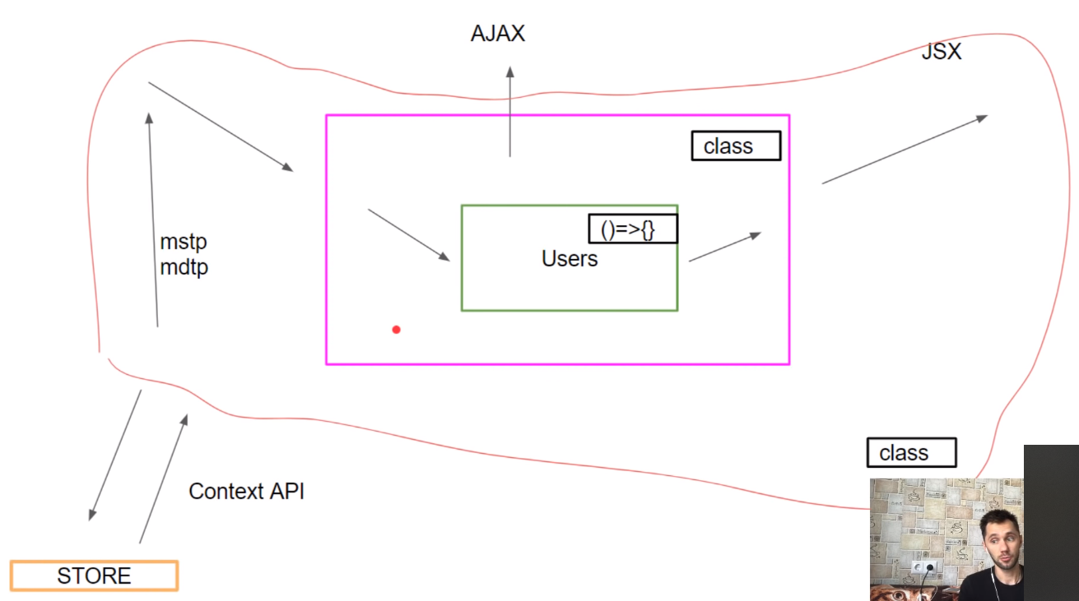

То есть контейнерная отрисовывет классовую, а классовая – функциональную.

## Preloader, loader-gif, isFetching indication

Просто показываем картинку, пока в стейте isFatching: true

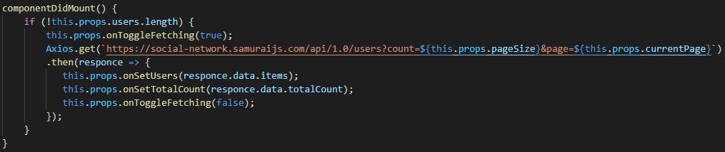

А когда в промисе получили response – переключаем isFatching в false

## mapDispatchToProps лайф-хак

Такую запись *mapDispatchToProps:*

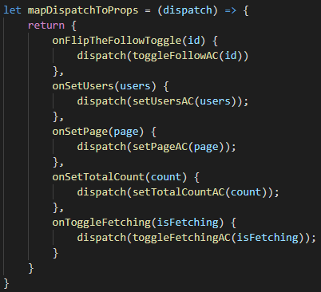



Можно преобразовать в следующую:



То есть теперь не функция **mapDispatchToProps** будет возвращать объект с пропсами-обработчиками, а мы напрямую помещаем action-creator`ы в объект, который передается теперь вместо **mapDispatchToProps.** Теперь эти функции будут вызываться в компоненте как обработчик напрямую от нужных аргументов. Эти экшен-креаторы будут уже в коннекте автоматически диспатчиться в connect.

## withRouter

### Два источника правды

**withRouter –** позволяет компонентам реагировать на URL адрес в адресной строке браузера.

Адресная строка – такой же источник правды, наравне с redux

Один из вариантов подхода:

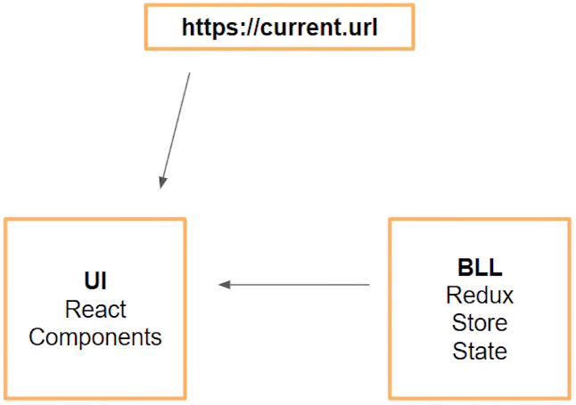

### Работа withRouter

**withRouter(<Component>) –** вернет компоненту, которая будет отрисовывать <Component>, а также будет передавать ей актуальный URL в браузерной строке. Все пропсы, переданные в компонент, который вернет **withRouter**, прокидываются и в **Component,** который оборачивает эта компонента.

В <Route /> параметр URI обозначается так:



Пропсы оборачиваемой компоненты выглядят так:

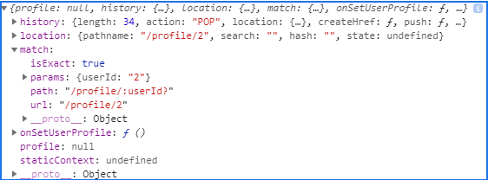

Благодаря приписке :userId? к пути роута – isExact будет true (совпадает полностью) при ссылке вида: /profile/something, где something попадет в params как параметр, и так же будет true, если этого параметра не будет, т.к. обозначен как необязательный.

Если добавить вопросительный знак к userId – это сделает этот параметр опциональным и компонента будет отрисовываться и при адресе /profile

Например тут: [наш сервер/profile/2](https://social-network.samuraijs.com/api/1.0/profile/2), двойка – это параметр.

Возможно использование большего кол-ва параметров, об этом читай сам.

Благодаря этому, в пропсе match **Component** будет доступен параметр в свойстве **match.params**

## cookie, login в теории, auth/me

### Cookie

Когда мы логинимся, то сервер отсылает нам куки, в котором зашифрован наш ID. При каждом запросе, например сообщений, мы отсылаем этот зашифрованный ID в куках обратно на сервер, где он расшифровывается и принимается решение отдать данные или нет.

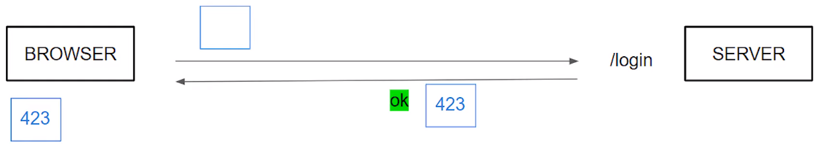

### Два сервера. Кросс доменный запрос.

Один сервер на *social-network (API).* Второй – на localhost, на котором развернуто наше SPA приложение:

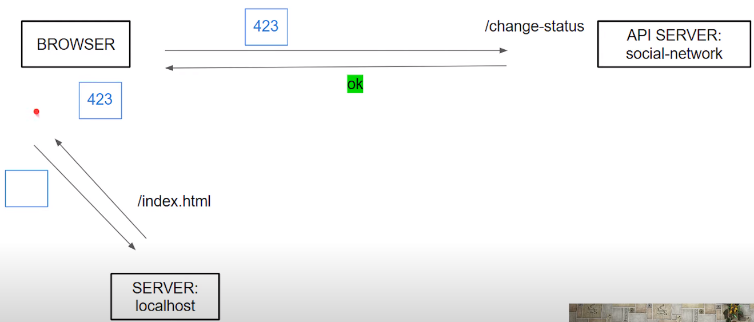

Куки для этих доменов – разные. Когда идет запрос с локал хоста на на API – это кросс доменный запрос (CORS). Запрещено, загрузившись в браузере с одного домена, делать запросы на другие, только если тот другой домен этого не разрешил.

### Куки и кросс доменный запрос

Также при такой схеме (кросс доменный запрос) браузер не отправит куки автоматически на наш API, когда мы загрузились с другого источника (в нашем случае локал хост).

Нужно явно указывать, что мы хотим отправить куки на API сервер:



В post запросе данный объект передается третьим параметром, т.к. вторым параметром в post (как и в put) запросе идет объект (тело запроса), который нужно отправить на сервер (в JSON превратится объект):

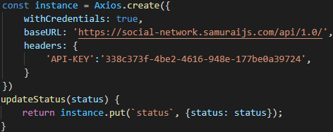

Только для get запроса не нужен специальный ключ, для остальных нужен:

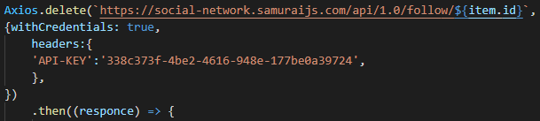

В данном случае он отправляется как заголовок запроса (request-заголовок)

## DAL, axios.create

### DAL/Теория

Существует классическое разделение на UI, BLL и DAL (Data Access Layer).

DAL нужен для того, чтобы общаться с API, например, делать запросы. То есть сама логика запроса (строка запроса, параметры запроса) должны быть инкапсулированы в DAL.

### axios.create

axios.create() – создает объект и хранит в нем настройки работы с определенным API.

Пример:

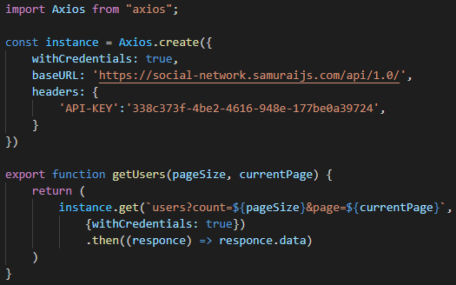

## Redux-thunk

### Теория

Одна из схем реализации react приложения:

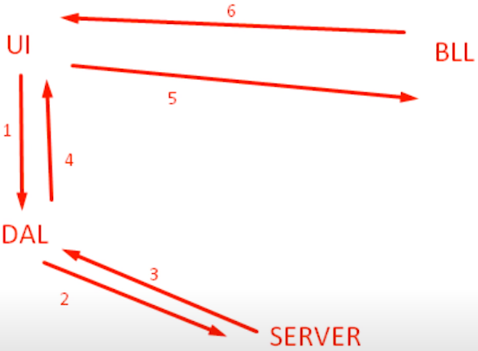

Но такой подход не очень хорош, т.к. UI все равно берет на себя управление DAL и BLL уровнем (просит сделать запрос и диспатчит данные).

Более предпочтительная схема, когда запросами занимается BLL:

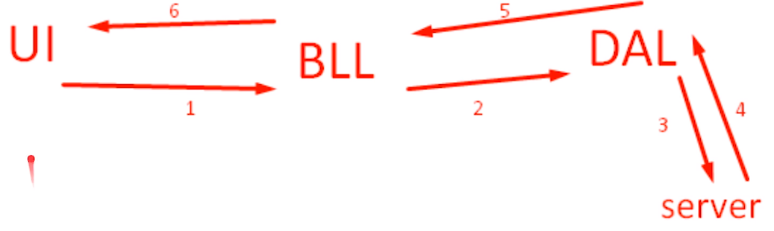

В редьюсере тоже нельзя делать запросы, потому что state должен меняться моментально (синхронно), иначе интерфейс заблокируется и не сможет обновиться моментально.

**Thunk** – это функция, получающая dispatch как аргумент, в которой сгруппированы несколько вызовов dispatch и какие-то асинхронные операции, например, запрос.

Вторым аргументов в санку приходит **getState**

Thunk в свою очередь тоже можно задиспатчить. Но т.к. это функция, store не пустит thunk в редьюсеры, а запустит от аргумента dispatch.

Пример thunk:

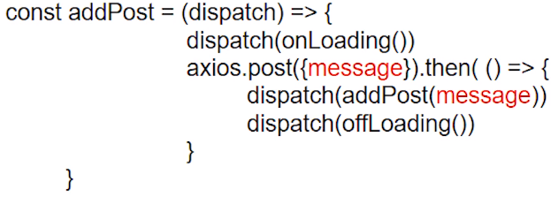

Thunk мы сами не вызываем, ее только можем задиспатчить.

Для Thunk также есть креаторы:

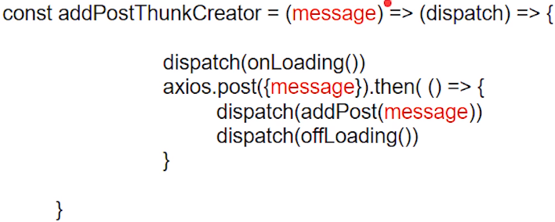

Креатор нужен, чтобы получить message из замыкания

### Thunk middle-ware

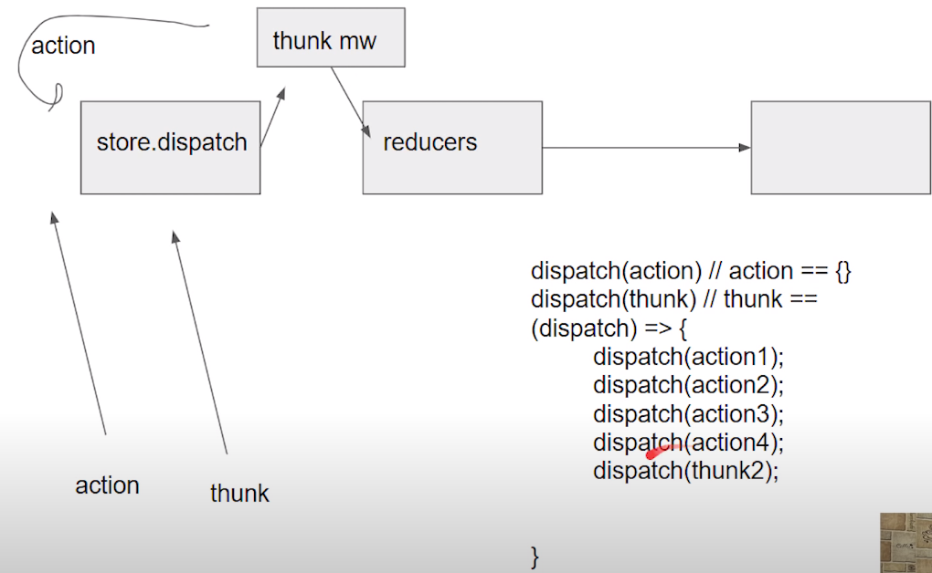

### Практика

Чтобы добавить промежуточный слой в redux (Thunk middle-ware), который умеет диспатчить не только экшены, но и функции, нужно написать так:

1. npm install redux-thunk
2. import thunkMiddleware from "redux-thunk";
3. import {combineReducers, createStore, **applyMiddleware**} from 'redux';
4. let store = createStore(reducers, applyMiddleware(thunkMiddleware));

Задача в классовой компоненте в цикле жизненного метода заменить запрос за пользователями на вызов санки.

* Компонента UserAPI была:

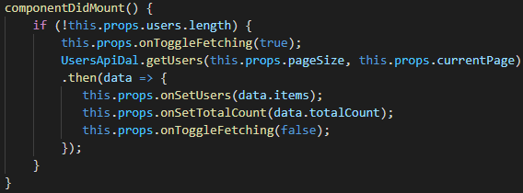

* Компонента UserAPI стала:



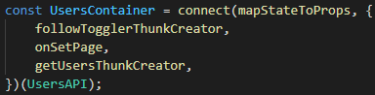

Внутри коннекта создаться одноименный коллбек, который вызовет креатор санки, и будет уже диспатчить санку, которую вернет ее креатор. Это как и с экшен креаторами:



А в случае с санками так:

Вот это: 

На самом деле является этим:



Если мы передадим функцию не через пропсы, то она не получит dispatch

* Редьюсер, который юзает компонента:

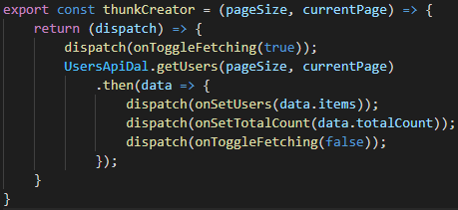

Креатор санки нужен именно для передачи аргументов, чтобы санка получила их из замыкания

## Redirect

Нужна, например, если на странице хотим получить пользователей и при этом незалогинены – то riderect нас перекинет на страницу логина.

import {Redirect} from 'react-router-dom';

Redirect – это просто компонент:



Т.Е. по факту Redirect это как NavLink - только не на нажатие, а на условие

## High Order Component (hoc)

Это функция, которая принимает компонент, и возвращает другой компонент (контейнерный).

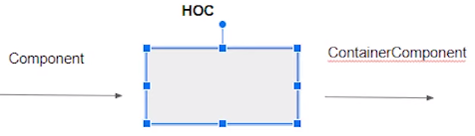

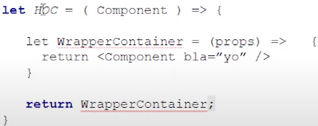

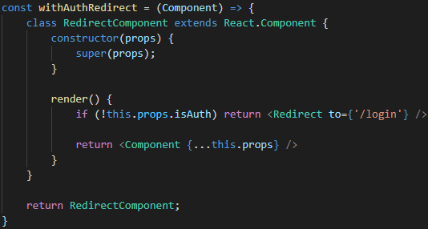

Т.к. хоки могут давать свои пропсы, которые передает создаваемый им контейнер целевой компоненте, то принято именовать хоки, начиная со слова “with”

Props.isAuth – это пропс, который содержит значение, которое хранится в стейте. Можно сделать так, чтобы HOC сам брал это значение из стейта:

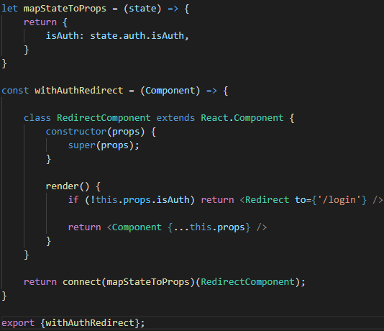

<https://www.youtube.com/watch?v=7W4PD4BN3eY&list=PLcvhF2Wqh7DNVy1OCUpG3i5lyxyBWhGZ8&index=70>

## Функция compose

import { compose } from 'redux';

Данная функция помогает эту запись:



Свернуть в такую:

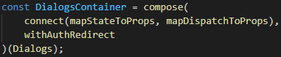

Вызовы идут снизу вверх:

1. Сначала запускается withAuthRedirect с аргументом Dialogs
2. Запускается connect(mapStateToProps, mapDispatchToProps) c аргументом, который получился в результате выполнения функции на первом шаге

Функций в цепочке можем добавить больше, результат последней функции попадет в DialogsContainer

## Применение local стейта вместе с Redux. editMode компоненты

<https://www.youtube.com/watch?v=78ak5Jqmh9g&list=PLcvhF2Wqh7DNVy1OCUpG3i5lyxyBWhGZ8&index=72>

В локальный стейт помещаются данные, которые не являются бизнесом. Например раскрыто меню или закрыто и т.д.

## Redux-form

Сам добавит в стор отдельную ветку для данных форм и будет автоматически делать диспатчи.

* Npm i redux-form
* Redux-form предоставляет HOC, то есть функцию, которая создаст контейнерную компоненту вокруг нашей. Задача этой компоненты будет общаться со своей частью стейта.
* Так же нужно импортировать редьюсер, который предоставляет redux-form и добавить к нашим:

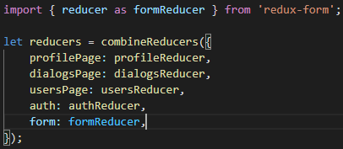

Важно назвать ветку стейта именно form!

**Привязка нашей формы:**

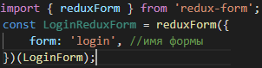

* reduxForm – это функция, которая вернет HOC. Далее LoginReduxForm рисуем вместо LoginForm
* В нашей форме LoginForm нужно вместо стандартных инпутов использовать <Field/>:



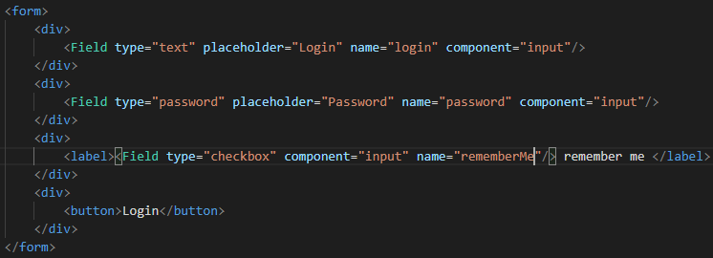

Теперь форма будет сама общаться со своей частью стора и автоматически диспатчить каждое поле. Напрямую с веткой стейта для формы мы работать не будем!

* HOC, который предоставляет redux-form передает в нашу форму много дополнительных пропсов. Один из них – коллбэк **handleSubmit**, который, в том числе, отменяет действие формы по умолчанию на её отпрвку:

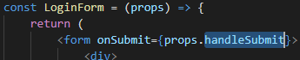

**handleSubmit** делает следующие вещи:

1. Вызывает e.preventDefault()
2. Собираются все данные с формы и кладутся в объект formData
3. Вызывается функция из пропса props.onSubmit(formData) контейнера LoginReduxForm:

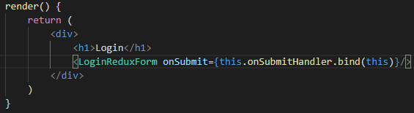

## Redux-form, валидация

### Основы

* Чтобы повесить валидатор на Field, нужно передать список валидаторов в атрибут validate:



Пример валидатора:

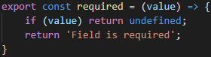

В value передается значение поля ввода при попытке отправить форму. Если value верно, функция проверки должна вернуться undefined.

* Своя компонента в атрибуте component у Field по ссылке, как правиьно передать пропсы: <https://www.youtube.com/watch?v=WCNuRH66lEQ&lc=Ugy7GE6HlNZfmarzEYV4AaABAg.912U7LCE7Bu94Abf42PRQj>

Вкратце:

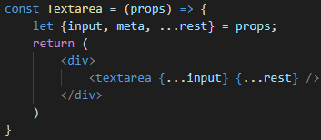



* В переменной meta лежат метаданные, которые помогают валидировать форму:

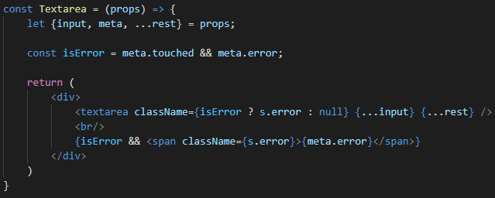

### Асинхронная обработка ошибок. StopSubmit.

Например, когда сервер спустя время вернул ошибку авторизации (пароль не верный и т.п.) нам нужно, чтобы на форме было это видно.

Для этого redux-form предоставляет соответствующий экшен креатор:



В данный креатор нужно передать название формы, которую нужно остановить и указать в каком поле формы проблема:

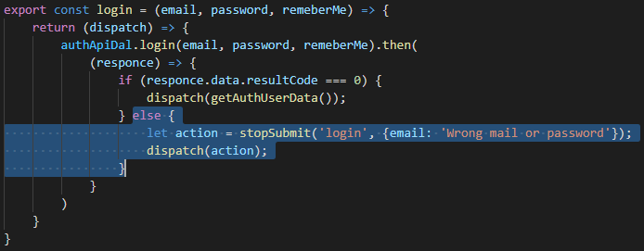

Но лучше такую ошибку показывать на уровне всей формы:



Тогда ошибка будет сидеть в пропсах уже самой формы: 

## Инициализация приложения

<https://www.youtube.com/watch?v=GFN1D81sBEw&list=PLcvhF2Wqh7DNVy1OCUpG3i5lyxyBWhGZ8&index=81&t=147s>

App превратили в классовую компоненту и делаем в ней инициализацию

## Селекторы

### Понятие

Подстраивать бизнес уровень под UI (редьюсеры profilePage и т.д.) не очень правильно, бизнес должен быть независим.

Обычно мы делали так: доставали из стейта, что нам нужно в функции mapStateToProps:

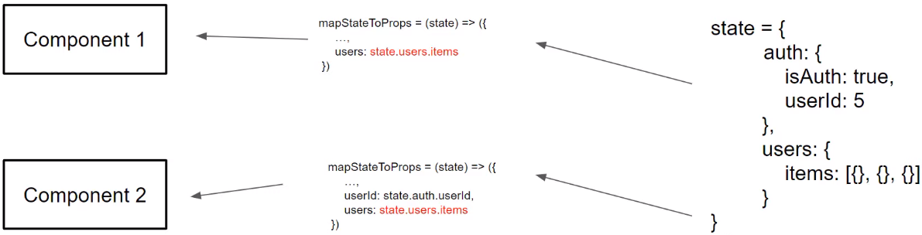

Но по тому, что выделено красным явно видно дублирование кода. Можно использовать селекторы:

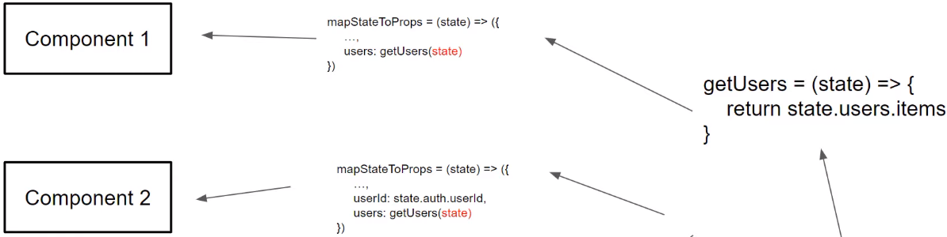

То есть запрос делается не напрямую к стейту, а к функции, которая в аргумент получает стейт и достает из него то, что там надо

* <https://www.youtube.com/watch?v=_jyrQh0ZdTA&list=PLcvhF2Wqh7DNVy1OCUpG3i5lyxyBWhGZ8&index=83> – в начале видео о том, как работает подписка в connect на стейт и вообще как работает mapStateToProps и как правильно оптимизировать перерисовку
* Суть видоса в том, что mapStateToProps запускается очень часто, но не всегда приводит к рендеру (когда возращенные значения не изменились), но при этом селекторы также запускаются вместе с mapStateToProps, а они могут содержать тяжелую логику.
* Так же, например, когда селектор возвращает профильтрованный массив (array.filter) – то даже если фильтр возвращает такой же массив – то это уже будет другой массив, просто одинаковый, соответственно mapStateToProps будет думать, что массив другой и надо делать ререндер (20:00)

Все эти проблемы решает библиотека reselect

### Библиотека reselect

Нужно, чтобы функция не перезапускалась, если в этом нет смысла. Селектор может сохранить результат пересчета, и перезапускаться, только если действительно нужно пересчитать результат. Библиотека реселект уже реализует подобную логику.

* npm i reselect

Если есть сложный селектор, то будем его создавать с помощью бибилиотеки reselect.

* createSelector – функция, которая вернет нам селектор:



Вторым параметром нужно передать коллбек, который станет логикой селектора. Первым параметром нужно передать более простой селектор, возвращаемое значение которое будет передано в пареметр коллбека (второй параметр createSelector):

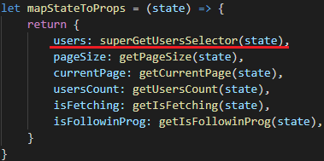

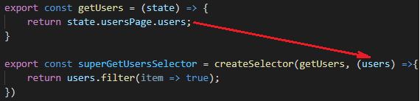

superGetUsersSelector вызывается от state, потом запускает внутри себя getUsers(state), который вернет users и потом запустит второй параметр (коллбек) от этих юзерсов, если они поменялись, иначе просто вернет закешированных юзеров.

Цепочка селекторов может быть длиннее:

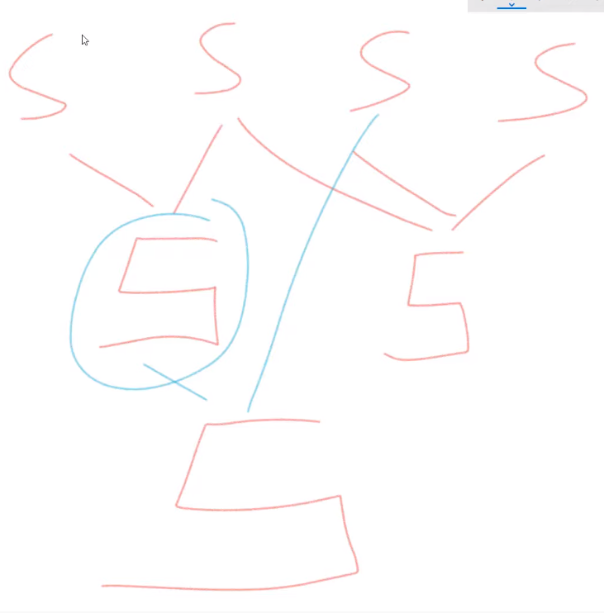

Селектор может зависеть больше, чем от одного другого селектора:

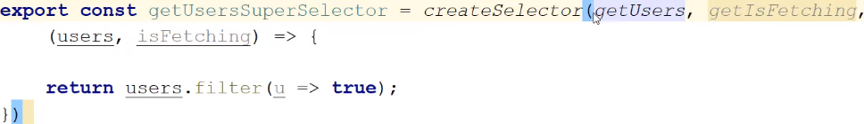

## Hook, useState, хуки

* Названия хуков обычно начинаются с “use…”.
* Хуки нужно импортировать из ‘react’: 

### useState

* useState возвращает массив из двух элементов. В первом элементе хранится значение, а во втором элементе – функция, которая меняет это значение:

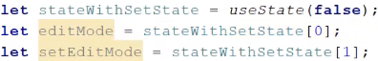

* В реальной жизни из массива берется деструктуризацией значение и функция:



* Два значения в стейте:



* Значение не хранится внутри функции, а где-то в реакте, т.к. функция умирает после отрисовки и не имеет никакого хранилища.
* Когда функция отрисовывается в результате изменения стейта, то она понимает, что не надо снова брать инициализационное значение, а нужно взять то, которое передали в setEditMode:

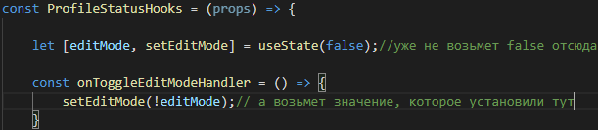

## React.lazy и React.Suspense

Когда пользователь загружает приложение – ему в браузер приходить бандл. Бандл – это склейка всех наших файлов в один или несколько. Но пользователь в реальности может воспользоваться только несколькими компонентами, а остальные, получается, загружались вхолостую.

Можно сделать так, чтобы в начале загружались только необходимые компоненты для инициализации, а остальное подгружалось по мере надобности.

В доке все написано понятно: <https://ru.reactjs.org/docs/code-splitting.html>